Percobaan 1
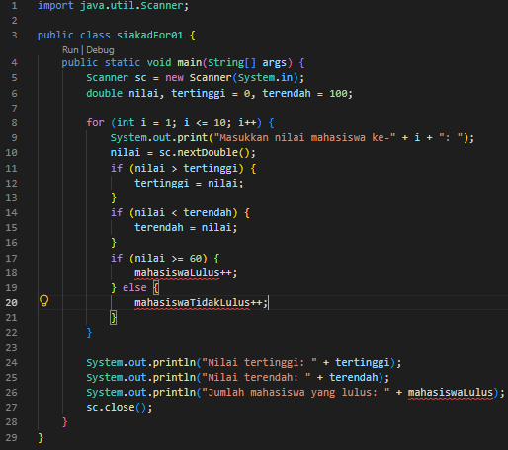
- Sebutkan dan tunjukkan masing-masing komponen perulangan FOR pada kode program Percobaan 1!
- Inisialisai: int i = 1 (menentukan nioai awal variabel penghitung).
- Kondisi: i <= 10 (membatasi jumlah perulangan berjalan sebanyak 10 kali).
- Increment: i++ (menaikkan nilai i sebesar 1 setiap kali satu iterasi selesai).

- Mengapa variabel tertinggi diinisialisasi 0 dan terendah diinisialisasi 100? Apa yang terjadi jika variabel tertinggi diinisialisasi 100 dan terendah diinisialisasi 0?
- tertinggi = 0 agar nilai input pertama yang valid ($≥0$) langsung menggantikannya sebagai nilai tertinggi sementara.
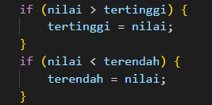
- terendah = 100 agar nilai input pertama yang valid ($≤100$) langsung menggantikannya sebagai nilai terendah sementara.
- Jelaskan fungsi dan alur kerja dari potongan kode berikut!

- if (nilai > tertinggi) { tertinggi = nilai; }: Mengecek apakah nilai yang baru dimasukkan lebih besar dari nilai tertinggi sebelumnya. Jika ya, nilai tertinggi diperbarui dengan nilai baru tersebut.
- if (nilai < terendah) { terendah = nilai; }: Mengecek apakah nilai yang baru dimasukkan lebih kecil dari nilai terendah sebelumnya. Jika ya, nilai terendah diperbarui dengan nilai baru tersebut.
4.

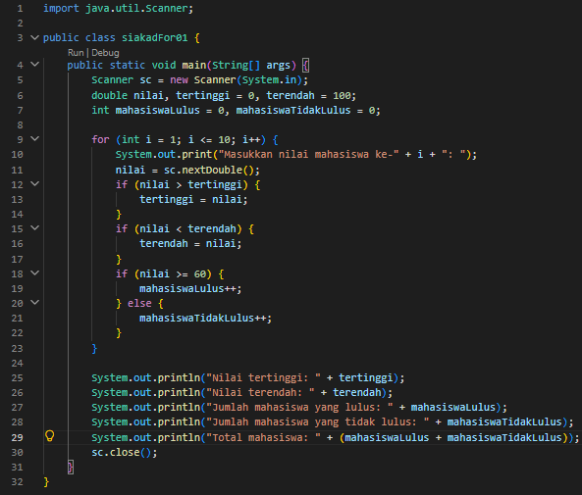

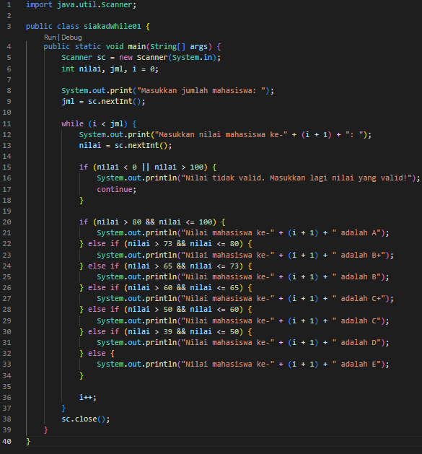
Percobaan 2

- Pada potongan kode berikut, tentukan maksud dan kegunaan dari sintaks berikut:
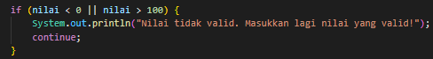
- nilai < 0 || nilai > 100: Berfungsi untuk memvalidasi apakah nilai yang dimasukkan berada di luar rentang yang diizinkan (negatif atau lebih dari 100).
- continue: Berfungsi untuk menghentikan iterasi saat ini secara langsung dan melewati baris kode di bawahnya, sehingga program langsung kembali ke awal perulangan untuk meminta input ulang tanpa memproses nilai yang salah tersebut.
- Mengapa sintaks i++ dituliskan di akhir perulangan WHILE? Apa yang terjadi jika posisinya dituliskan di awal perulangan WHILE?
- Posisi i++: i++ diletakkan di akhir agar variabel penghitung hanya bertambah jika input nilai yang dimasukkan valid. Jika diletakkan di awal, ketika input tidak valid dan continue dipanggil, perintah i++ akan terlewat atau mengacurkan perhitungan indeks mahasiswa.

- Apabila jumlah mahasiswa yang dimasukkan adalah 19, berapa kali perulangan WHILE akan berjalan?
- Jumlah iterasi: Jika jumlah mahasiswa yang dimasukkan adalah 19, perulangan while akan berjalan minimal sebanyak 19 kali untuk data valid, dan bisa bertambah jika ada input nilai yang tidak valid (karena adanya perintah continue).
- Modifikasi

Percobaan 3

